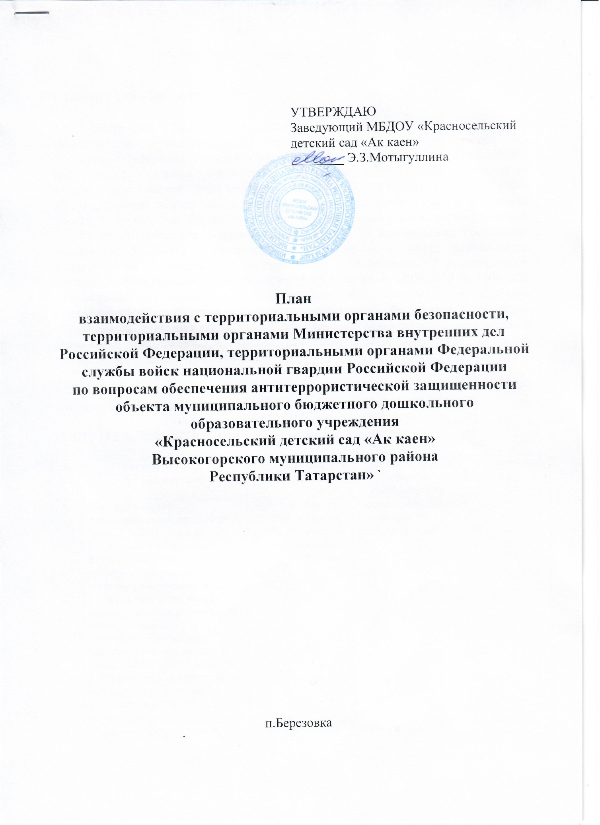
I. ОБЩИЕ ПОЛОЖЕНИЯ

1.1. Настоящий План взаимодействия с территориальными органами безопасности, территориальными органами Министерства внутренних дел Российской Федерации и территориальными органами Федеральной службы войск национальной гвардии Российской Федерации по вопросам обеспечения антитеррористической защищённости объекта (территории) (далее - План взаимодействия) разработан на основании подпункта «3» пункта 18, подпункта «3» 20, подпункта «а» 21, подпункта «н» 24 Требований к антитеррористической защищенности объектов (территорий) Министерства просвещения Российской Федерации и объектов (территорий), относящихся к сфере деятельности Министерства просвещения Российской Федерации, утвержденных постановлением Правительства Российской Федерации от 02.08.2019 № 1006 «Об утверждении требований к антитеррористической защищенности объектов (территорий) Министерства просвещения Российской Федерации и объектов (территорий), относящихся к сфере деятельности Министерства просвещения Российской Федерации, и формы паспорта безопасности этих объектов (территорий)» (далее - Требования).

1.2. Понятия, термины и определения, применяемые в настоящем Плане взаимодействия, используются в значениях, определенных Требованиями.

II. ПЛАН ВЗАИМОДЕЙСТВИЯ

№ п/п | Мероприятия по взаимодействию | С кем организуется взаимодействие | Описание, виды и способы взаимодействия | Примечание
 | Информирование территориальных органов ФСБ России, МВД России и Росгвардии о выявленных фактах незаконного приобретения, хранения, ношения работниками объекта (территории), в том числе педагогическими работниками,  воспитанниками, их родителями (законными представителями), оружия и его основных частей, веществ и материалов для изготовления самодельных взрывных устройств, а также о возможных местах их хранения | УМВД России по РТ, УФСБ России по РТ, Управление Росгвардии по РТ,  УВО ВНГ России  по РТ | Незамедлительно, по телефонам дежурных служб
 | Информирование о фактах выявления среди работников, в том числе педагогических работников, воспитанников, их родителей (законных представителей), причастности к распространению идеологии экстремизма и террористической деятельности, а также придерживающихся взглядов,  свойственных религиозным  течениям радикального толка | УМВД России по  РТ, УФСБ России  по РТ | Информирование в  письменной форме
 | Информирование о фактах нарушения пропускного режима, попытках вноса (ввоза) и проноса (провоза) запрещенных предметов (взрывчатых, отравляющих веществ, оружия, боеприпасов, наркотических и других опасных предметов и веществ) | УМВД России по  РТ, УФСБ России  по РТ, Управление  Росгвардии по РТ, УВО ВНГ России по РТ | Незамедлительно, по  Телефонам дежурных служб, а  также путём использования средств тревожной сигнализации (в случае наличия угрозы жизни или  здоровью)
 | Информирование о выявленных фактах скрытого наблюдения, фото и видеосъемки объекта (территории) неизвестными лицами, провокаций сотрудников организаций, обеспечивающих охрану объектов (территорий), на неправомерные действия, проникновения посторонних лиц на объект (территорию),  беспричинного размещения  посторонними лицами вблизи  объекта (территории) вещей и  транспортных средств | УМВД России по РТ, УФСБ России по РТ, Управление Росгвардии по РТ, УВО ВНГ России по РТ | Незамедлительно, по телефонам дежурных служб
 | Информирование о планируемых к проведению мероприятиях с массовым пребыванием людей | МО МВД России | Информирование в письменной форме, не позднее чем за 10  дней до начала  планируемых  мероприятий
 | Информирование об угрозе совершения или о совершении террористического акта на объекте(территории) | МО МВД России, УФСБ России по, Управление Росгвардии, УВО ВНГ России по | Незамедлительно, по телефонам дежурных служб, а также путем использования средств тревожной  сигнализации (в  случае наличия  угрозы жизни или  здоровью) | В порядке, определенн ом разделом V Требований
 | Информирование о планируемых ремонтностроительных работах на объекте (территории) в случае привлечения для их проведения сторонних организаций и граждан, о сдаче  помещений в аренду сторонним организациям и гражданам | МО МВД России, УФСБ России, УВО ВНГ России | Информирование в письменной форме, не позднее чем за 10 дней до начала планируемых мероприятий
 | Актуализация паспортов безопасности объектов (территорий) | УФСБ России по, Управление Росгвардии, МЧС России | Осуществляется не реже одного раза в 5 лет, а также в течение 5 рабочих дней при изменении: а) общей площади и  периметра объекта  (территории); 6) количества 6)  потенциально  опасных и критических  элементов объекта  (территории); и другое в соответствии с  Требованиями | В порядке, определен ном  Разделом VI Требований
 | Проведение совместных учений и тренировок по отработке действий в условиях угрозы совершения или при совершении террористического акта на объекте (территории), обучение работников, персонала объекта (территории) способам  защиты | МО МВД России, УФСБ России, Управление Росгвардии, УВО ВНГ России | В рамках согласованных и утвержденных графиков
 | Проведение плановых (ежегодных) или внеплановых проверок антитеррористической защищенности объекта(территории), оценка состояния антитеррористической защищенности объекта  (территории), выработка  предложений по устранению  недостатков в антитеррористической  защищенности объекта  (территории), в том числе в ходе подготовки к новому учебному году | МО МВД России, УФСБ России, УВО ВНГ России | В рамках согласованных и утвержденных  планов-графиков
 | Обеспечение беспрепятственного доступа на объект (территорию) оперативных подразделений территориальных органов безопасности, территориальных органов МВ Д России, территориальных органов Росгвардии | МО МВД России, УФСБ России, Управление Росгвардии, УВО ВНГ России | Согласно утвержденной на объекте (территории) инструкции | В случае угрозы совершения  террористи ческого акта
 | Проведение рабочих встреч с сотрудниками территориальных органов безопасности, территориальных органов Министерства внутренних дел Российской Федерации и  территориальных органов  Федеральной службы войск  национальной гвардии Российской Федерации по вопросам противодействия терроризму и экстремизму | МО МВД России, УФСБ России, Управление Росгвардии, УВО  ВНГ России | По согласованию | По мере необходимо сти
 | Осуществление контроля за  парковкой транспортных средств в окружении объекта при проведении праздничных массовых мероприятий | ГИБДД | По согласованию | Перед проведение м мероприятий

Примечание: при изменении уровней террористической опасности, устанавливаемых в соответствии с Указом Президента Российской Федерации от 14.06.2012 № 851 «О порядке установления уровней террористической опасности, предусматривающих — принятие дополнительных мер по — обеспечению безопасности личности, общества и государства» (далее — Указ № 851), в целях своевременного и адекватного реагирования на возникающие террористические угрозы, предупреждения совершения террористических актов, направленных против объекта (территории), осуществляется комплекс мероприятий по обеспечению соответствующего режима усиления противодействия терроризму в соответствии с планами действий при установлении уровней террористической опасности; при этом взаимодействие с территориальными органами безопасности, территориальными органами Министерства внутренних дел Российской Федерации и территориальными органами Федеральной службы - войск национальной гвардии Российской Федерации осуществляется в порядке, определенном Указом № 851.

Ш. НОМЕРА ТЕЛЕФОНОВ ДЕЖУРНЫХ (ОПЕРАТИВНЫХ) СЛУЖБ
- УФСБ России по Республике Татарстан: (843) 231-45-45.
- Отделение вневедомственной охраны по Высокогорскому району – филиал ФГКУ «УВО войск национальной гвардии Российской Федерации по Республике Татарстан» 8(84365) 2-39-13, 2-39-14 – дежурные пульта управления
- Отдел МВД России по Высокогорскому району Дежурная часть - 8-(84365) 291-29-23 (При наборе данного номера с мобильного телефона необходимо набирать короткий вариант номера 291-29-23),8-(84365) 2-40-02
- Зональный поисково-спасательный отряд №2 (г. Казань) Верхнеуслонский, Высокогорский, Зеленодольский, Лаишевский, Пестречинский, Атнинский муниципальные районы, +7 (843) 273-11-35 - оперативный дежурный
- Единый телефон: 102, 112.

